Lumina

Lumina, forma vizibila de energie, observabila de ochiul uman, ce este radiata prin mişcarea particulelor încărcate energetic. Lumina soarelui contine energia necesara plantelor sa creasca. Plantele transforma energia solara, intr-o forma chimica printr-un proces numit fotosinteza. Petrolul, carbunele si gazele naturale, sun resturi de plante ce au trait cu milioane de ani in urma. Energia din aceste combustibile, ce se elibereaza prin ardere, este energia chimica transformata din lumina soarelui. Cand animalele digera alimente (plane sau alte animale) ele de asemenea elibereaza energia depozitata prin fotosinteza.
Oamenii de stiinta au observat ca lumina se comporta ca o particula uneori si ca o unda alteori. Particulele de lumina se numesc fotoni. Fotonii sunt diferiti de particulele materiale prin faptul ca nu au masa si sa misca cu viteza constanta de 300.000 km/s. Undele asociate cu lumina sunt numite unde electromagnetica pentru ca consista in schimbarea campurilor magnetice si electrice.

Emisiile de lumina
Lumina poate fi emisa sau radiata de electroni care graviteaza in jurul nucleului atomului lor. Electronii pot gravita in atomi numai in anumite cazuri se numesc orbitali si au o anumita cantitate energetica. Cantitatea de energie de care atomul are nevoie pentru fiecare orbital se numeste energie de nivel pentru un atom.
Fiecare atom are o cantitate unica de energie, si energiile corespunzătoare fotonilor pot forma invelisuri ce impreuna se numesc spectrul atomic. Acest spectru este ca o amprenta după care fiecare atom poate fi identificat. Procesul de identificare a unei substante dintr-un spectru se numeste spectroscopie. Legile care descriu invelisul de energie al orbitalilor si al atomilor sunt legi ce apartin Teoriei Quantice. Ele au fost inventate in 1920 special pentru masurarea radiatiilor luminoase si marimii atomilor.

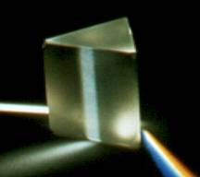
Spectrul electromagnetic
Spectru electromagnetic se refera la inteaga gama de frecvente si lungimi de unda lae undelor electromagnetice. Lumina traditionala se refera la gama frecventelor care pot fi receptionate si de catre om. Aceste frecvente sunt foarte inalte aproape o jumatate sau trei sferturidintr-un milion de miliarde Hz. Lungimile lor de unda sunt intre 400-700 nm. Razele X au lungimi de unda care variaza de la cateva miimi dintr-un nm la cativa nm. Cea mai scurla lungime de unda pe care o mul o poate detecta este lumina albastra inchisa la 400 nm. Cea mai lunga este rosul aprins la aprox. 700 nm. Cele mai multe surse nu radiaza lumina monocromatica. Ceea ce numim lumina alba (ca cea a soarelui) este un amestec al tuturor culorilor din spectru vizibil. Ochiul uman raspunde cel mai bine la lumina de culoare verde cu lungimea de unda 550 nm care este de altfel aproximativ egala cu valoarea stralucirii luminii soarelui la suprafata pamantului.

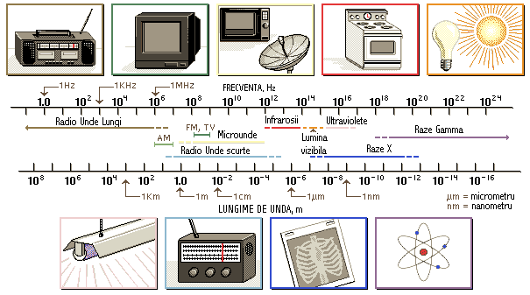
Polarizarea
Polarizarea se refera la campului magnetic intr-o unda electromagnetica. O unda al carei camp electric oscileaza vertical sa spune ca avem o poarizare verticala. (idem pt orizontal). Campul electric din undele luminoase ale soarelui vibreaza in toate deci direct lumina soarelui poate fi numita nepolarizata. Ochelarii Polaroid blocheaza lumina polarizata orizontal si reduc luminozitatea luminii solare ce nu se mai reflecta pe suprafete orizontale.
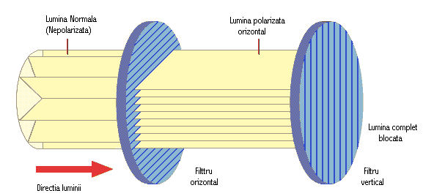
Surse de lumina
Sursele de lumina difera in functie de cum distribuie energia particulelor incarcate (electroni) ale caror mişcare produc lumina. Daca energia vine de la caldura atunci sursa se numeste incandescenta. Daca energia energia provine din alta sursa chimica sau electrica, sursa se numeste luminescenta.
Sursa Incandescenta. La sursa incandescenta atomii se ciocnesc unii cu altii. Aceste coliziuni transfera energie spre electroni impingandu-i pe acestia spre nivele suparioare. Cand electronii elibereaza aceasta energie, ei emit fotoni. Unele coliziuni sunt mai puternica iar alltele mai putin puternica astfer sun elminati fotoni de energie diferita. Lumina lumanarii este incandescenta si rezulta din excitarea atomilor de funingine in flacara incinsa. Lumina dintr-un bac incandescent provide din excitarea atomilor dintr-un fir subtire numit filament care sete incalzit de curentul ce trece prin el. Aproape 75% din radiatiile ce provin de la lumina incandescenta a unui bac sunt infrarosii. Oamenii de stiinta au invatat despre proprietatile luminii incandescente reale si le-au comparat cu o incandescenta teoretica numita „Black Body”. Un „Black Body” este o sursa ideala de lumina incandescenta cu o emisie a spectrului ce nu depinde din ce material provine lumina, ci numai de temperatura acestuia.
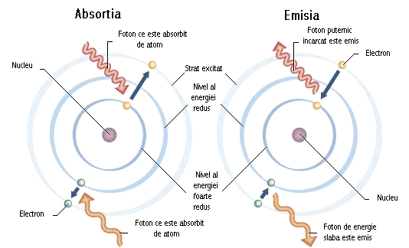
Sursa Luminescenta absoarbe energie din alta sursa decat caldura, si este de obicai mai rece decat sursa incandescenta. Culoarea unei surse luminescente nu este raportata la menperatura sa. O lumina fluorescenta este un tip de lumina luminescenta care face uz de un element chimic numit fosfor. Tuburile fluorescente sunt umplute cu vapori de mecur si amestecate cu fosfor. Cand electricitatea trece prin tub vaporii de mercur se excita si emit lumina abastra, verde, violeta si ultravioleta. Componentele cu fosfor sunt folosite in convertirea energiei elecronilor in lumina la tuburile cinescopice ale televozoarelor. Razele electronilor din tub se ciocnesc cu atomii de fosfor in mici puncte pe ecran, excitand electronii din atomul de fosfor spre nivele mai inalte de energie. Cand electronii se intorca la nivelol original de energie ei emit lumina vizibila. Lumina de la toti electronii de fosfor creeaza imaginea. Daca intarzierea dintre absortia si emisia de energie este mai mare decat 1 secunda atunci sursa se numeste fosforescenta. Materialele fosforescente pot lumina intunericul cateva minute daca au fost expuse la soare.
Aurora boreala si aurora australiana (ce apar in cerul noptii a latitudini mari) sunt surse luminescenta. Electronii, din vantul solar. Ce se indeparteaza de soare, sunt atrasi de campul gravitational al pamantului si sunt aruncati in atmosfera superioara aprape de polul nord si sud. Aici ei se ciocnesc cu moleculele si asta produce lumina in cerul noptii.
Chimioluminescenta ete procedeul prin care o reactie chimica produce molecule cu electroni ce au un nivel ridicat al energiei si pot radia lumina. Culoarea luminii depinde de reactia chimica. Cand chimioluminescenta apare la plane sau animale se numeste bioluminescenta.
LASER-ul
Un laser este un tip special de lumina produse de unde forte regulatecare permit luminii sa fie foarteatent concentrata. Sursele LASER au atomi ai caror electroni radiaza pe rand sau sincronizat. Laserele ua multiple aplicatii in madicina, cercetari stiintifica, tehnologie mmilitara si comunicatii. Ele ofera o foarte si controlabila sursa de energie care poate fi folosita in rezolvarea celor mai complicate actiuni. Lumina LASER poate fi folosita la gaurirea diamantelor si in fabricarea de componente microelectronica. Precizia LASER-ului ajuta pe doctori sa faca operatii fara a vatama tesutul epiderial. LASER-ele sunt foarte folositoare si in comunicatii pntrru ca lumina LASER-ului poate transporta o cantitate insemnata de informatie si sa calatoreasca pe distante mari fara a-si pierde tinta.

Detectia luminii
Pentru fiecare mod de a produce lumina exista si un alt mod de a o detecta. Asa cum caldura produce, de exemplu, lumina incandescenta asa si lumina produce caldura masurabila cand absorbita de un material.

Efectul fotoelectric
Reprezinta fenomenul prin care un atom absoarbe un foton care are atat de multa energie incat elibereaza un electron al tomului. Mare parte din energia fotonului realizeaza un electron pentru atom. Aceasta energie este numita energie activanta pentru electron. Restul energiei fotonului ajuta la miscarea electronului. Dearece energia energia fotonului este proportionala cu frecventa electronului realizat, fotoelectronul se va misca mai repede atunci cand absoarbe lumina de frecventa mai inalta.
Metalele cu activare joasa a energiei sunt folosite la fabricarea fotodetectoarelor si a celulelor fotoelectrice ale caror proprietati sunt de a se schimba in prezenta luminii. Celulele solare folosesc efectul fotoelectric pentru a converti lumina solara in energie electrica. Acestea sunt folosite in loc de baterii in aplicatii mobile ca satelitii spatiali dar si la telefoanele de urgenta de pe marginea autostrazilor (in tarile dezvoltate). Calculatoarele de mana si ceasurile folosesc deseori celulele solare pentru inlcuirea bateriilor atunci cand acestea se consuma.
Teoria Moderna
Teoria lui Planck a ramas nedemonstrata pana cand Einstein a aratat cum putem explica efectul fotoelectric in care viteza ejectarii electronilor nu depinde de intensitatea luminii ci de frecventa acesteia. De-a lungul a inca 20 de ani oamenii de stiinta au remodelat toata fizica pentru a fi in concordanta cu teoria lui Planck. Rezultatul a fost o imagine a lumii fizice care a fost diferita de orice altceva imginat inainte. Lucrul esenţial apare in măsurătorile fizice asupra bucatelelor quantice care seamănă cu nişte particule. Spre deosebire de particulele din fizica Newtoniana, particulele cuantice nu pot fi văzute ca având o mişcare ce poate fi descrisa de anumite legi. Fizica quantica permite numai prevederea locului unde aceste particule pot fi găsite.

